**Editar producto**

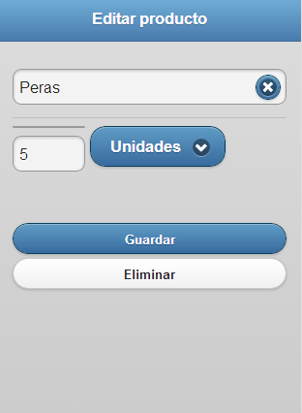

Fig EI-1

A partir de la página dónde se listan los productos de una lista, se hace click sobre un producto y se accede a una página, Fig EI-1, dónde aparecen los datos del producto para poderlos modificar.

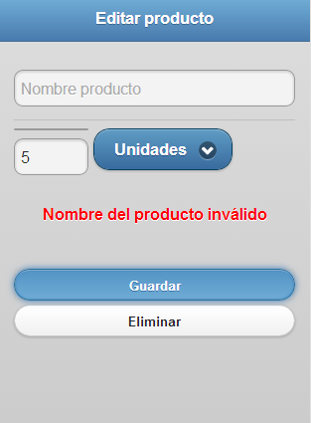

Fig EI-2

El nombre es obligatorio, de lo contrario, aparecerá un mensaje de error, Fig EI-2. La cantidad se modifica al clikar sobre ella. Aparece desde abajo un scroll, mediante el cual se selecciona el número deseado con "Aceptar" o no se modifica con el botón "Cancelar", Fig EI-3. Al clickar sobre la unidad se despliega un menú con las distintas posibles unidades, Fig EI-4. Al seleccionar una, el menú se cierra.

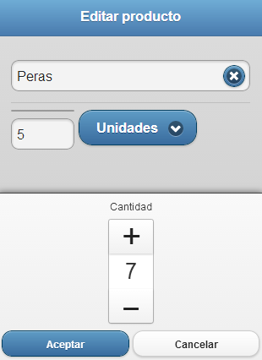

Fig EI-3

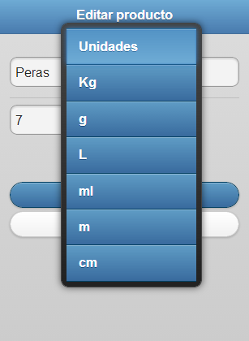

Fig EI-4

Al guardar los nuevos datos, el sistema muestra la lista de los productos con el producto ya modificado, Fig EI-5. Si "cantidad comprada" es igual a "cantidad", a la izquierda del producto aparecerá una marca.

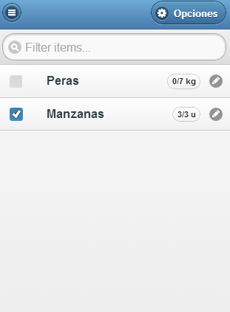

Fig EI-5